Informativa: Informa de las opciones de la asignatura.


Informativa: Cumplen con la normativa legal de informar visualmente sobre qué entidad financia el servicio



Informativa: Anticipan al usuario el tipo de archivo que va a abrir o descargar antes de leer el texto.



- Decorativa: Suaviza el aspecto técnico del formulario de acceso aportando estética, sin añadir datos relevantes.

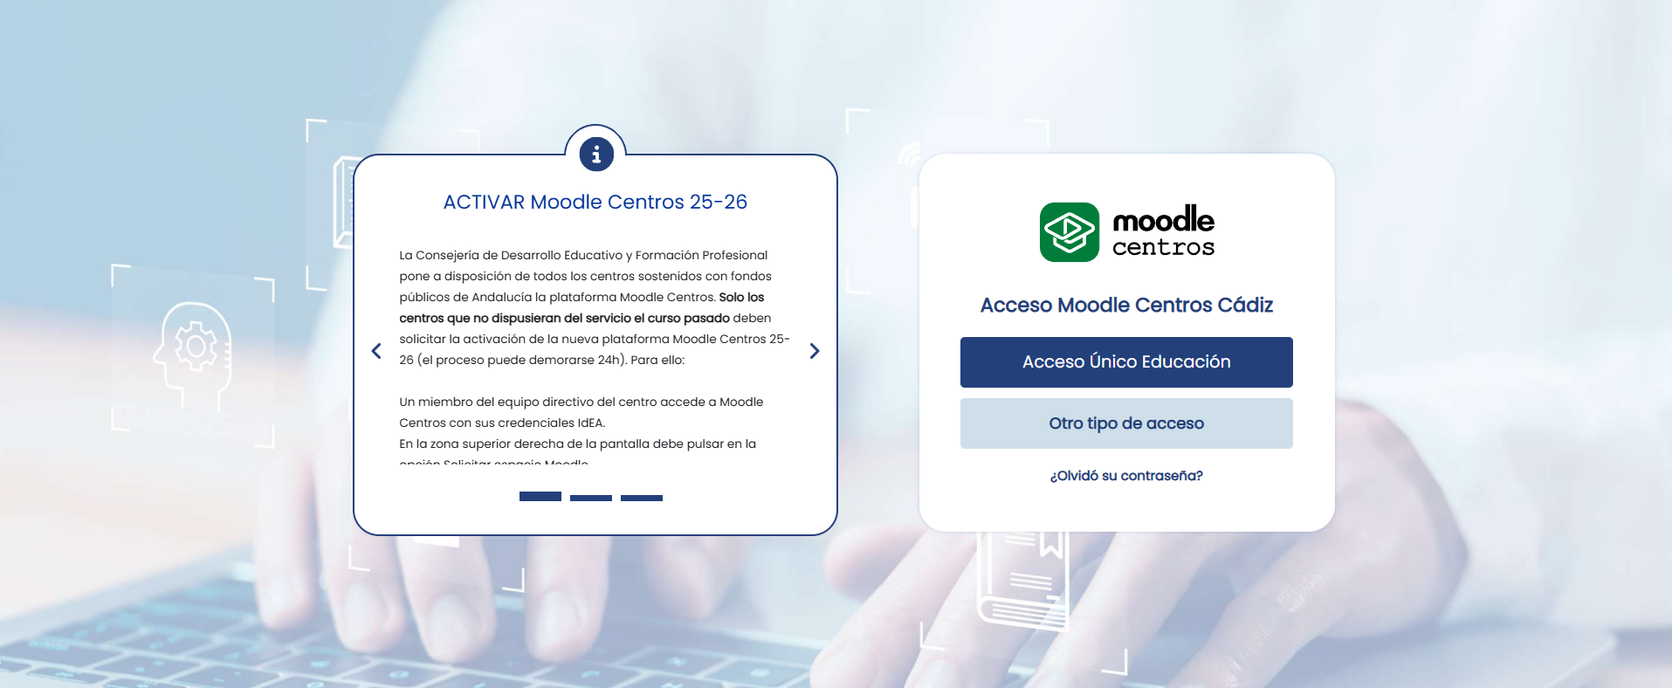

- Interactiva: Funcionan como botones de navegación rápida para redirigir a la pagina que seleccione.

La flecha nos permite abrir o cerrar el indice


Identidad visual: Reconoce la marca registrada del software sobre el que se construye la plataforma.


